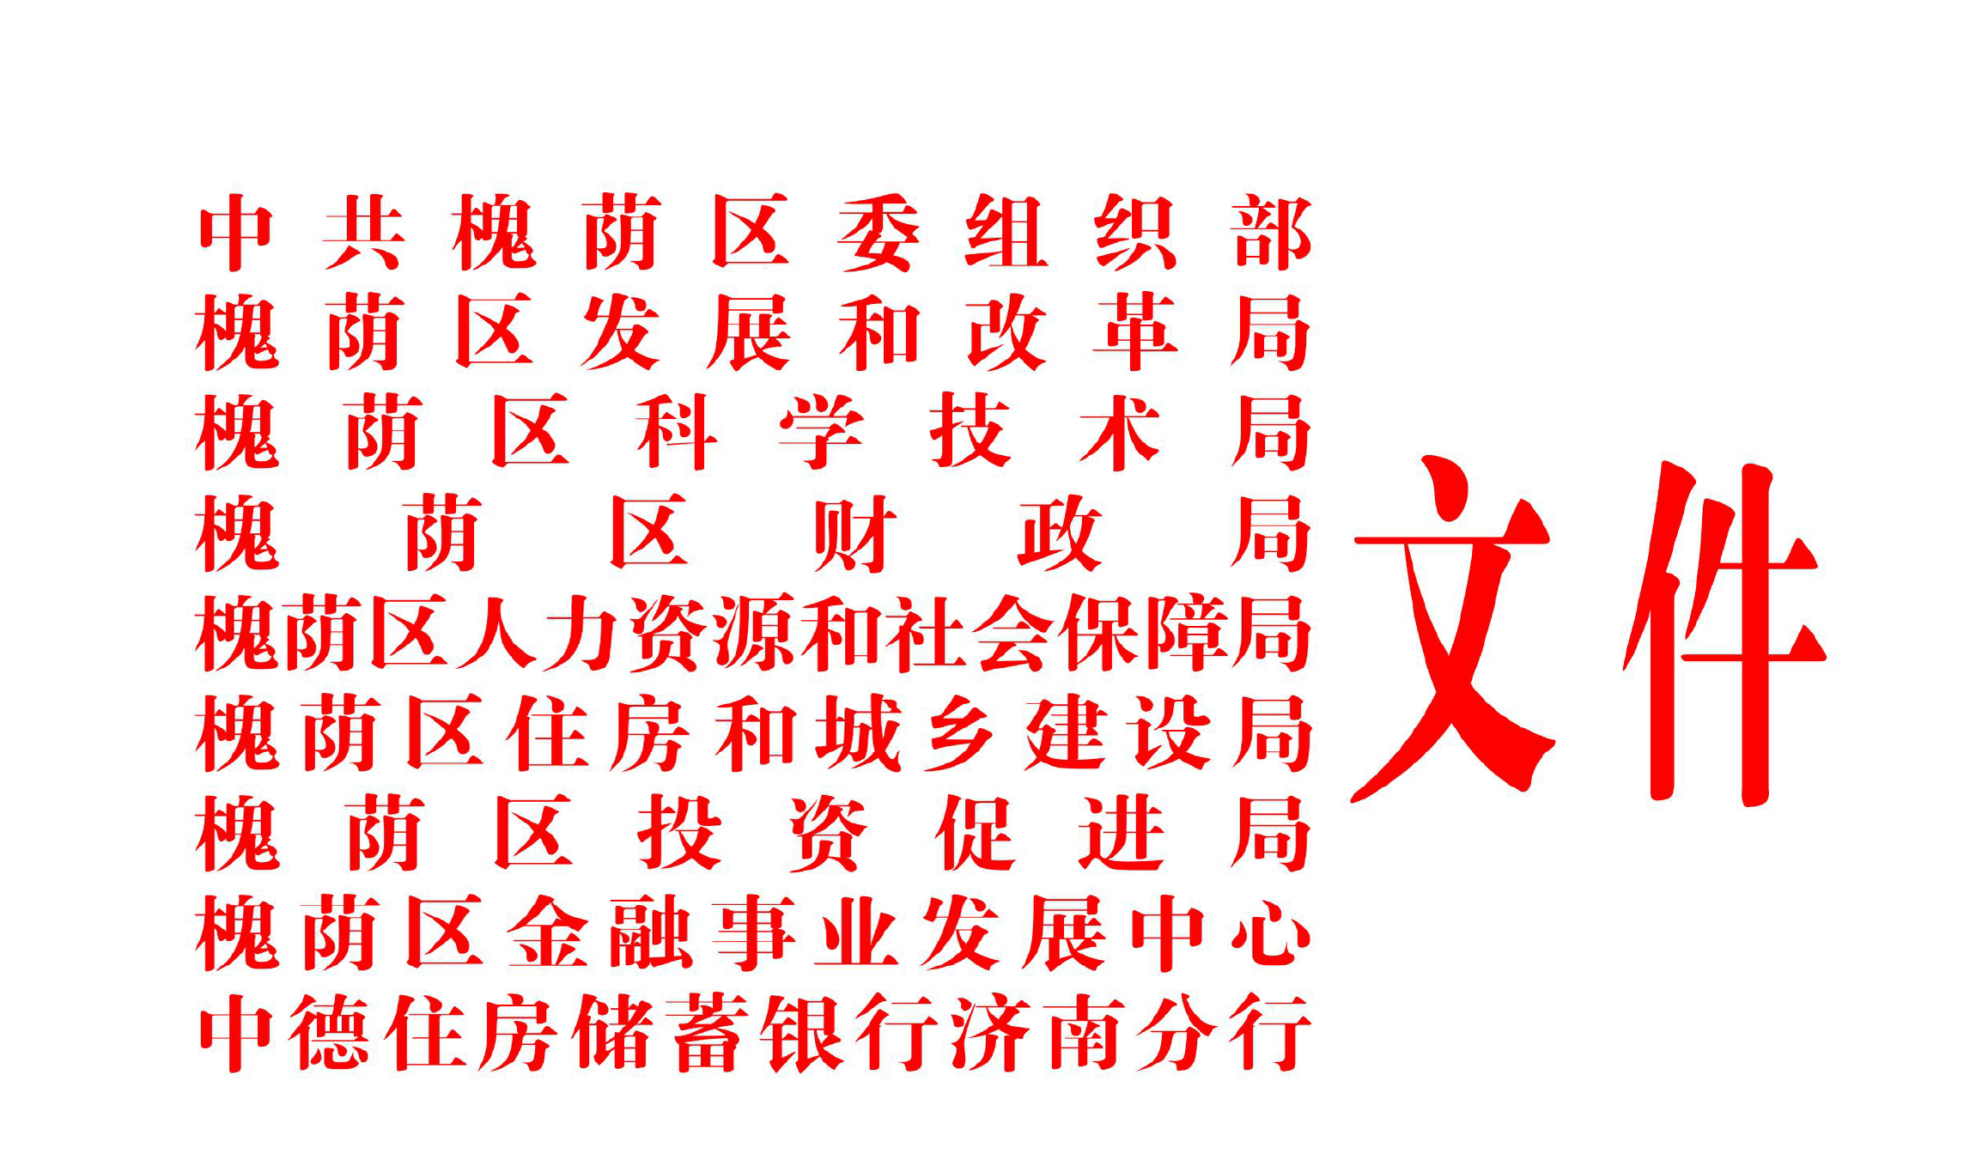

济槐人社字〔2019〕27号

“智汇槐荫”人才安居低息住房贷款激励计划

实施办法（试行）

为深入实施人才强区战略，加快推进人才安居工程，营造更具竞争力的人才生态环境，根据中共槐荫区委、槐荫区人民政府《关于实施“智汇槐荫”人才工程加快推动新旧动能转换的意见（试行）》（济槐发〔2018〕20号），探索构建“政府主导、金融助力、人才受益”的人才安居新模式，为符合条件的驻区重点用人单位和高端人才提供低息住房贷款激励政策，现提出如下实施办法。

一、低息贷款申请人员范围

1. 在槐荫区行政区域内注册的各类企事业单位全职工作人员或自主创业的高层次人才，并符合《济南市高层次人才分类目录》规定的A、B、C、D类条件，且通过市认定的人员。（区人社局负责认定）

2. 入选“槐荫产业领军人才集聚计划”的槐荫区重点产业领域创新创业领军人才，“槐荫领军人才”。已在驻区单位离职的，不在申请范围之内。（区委组织部负责认定）

3. 2年内入选区引才工作重点支持企业（区委组织部负责认定），或上年度地方经济贡献前20强驻区企业（区财政局负责认定），或驻区的市级总部企业（区发改局负责认定），或企业注册3年（含）内年度经济贡献首次达到500万元（含）以上驻区企业（区财政局、区投促局负责认定），给予每家单位2个人员配额（不含房地产企业）；经认定的省级以上创新创业平台载体（区科技局负责认定），给予每家单位1个人员配额。以上配额用于解决企业高级管理人员和技术研发部门主要负责人的贷款需求。人员范围应符合《公司法》、公司章程和有关文件、制度规定。同时符合2个及以上条件的单位，配额按照就高原则，但不重复计算。

4. 符合我区产业发展导向、成长性好、经济贡献突出、人才引育成效显著的驻区企业，其高级经营管理人才的贷款需求；或通过项目合作方式等其他方式引进的济南市D类及以上人才以及暂未完成认定程序的高层次人才贷款需求，经认定，可采取“一事一议”的方式解决。

5.申请人应符合济南市住房贷款相关规定条件。

二、低息贷款额度及分配

1.人才安居低息住房贷款是槐荫区人民政府与中德住房储蓄银行济南分行（以下简称中德银行）合作开发的专项金融产品，在合作期内每年依据槐荫区统筹协调资金的沉淀量，按一定比例配置不同期限的低息贷款额度（固定利率3.3%），定向分配给符合使用范围的人才，由符合条件的人才按有关规定和程序申请贷款，用于人才购房、住房装修、偿还其他银行的商业按揭贷款等住房消费用途，以解决人才安居问题。

2.对符合申请人员范围的人才，每人可申请低息贷款额度为购房贷款上限100万元，最长期限10年；住房装修贷款上限30万元，最长期限3年。

3.如年度贷款总额度分配已满，对新审批通过符合使用人员范围的，原则上顺延到下一年度予以解决，但属于符合第1、2条的人才，中德银行可通过将下一年度可贷额度调剂至本年度使用的方式解决，下一年度可贷额度根据调剂使用情况相应减少。

4. 如年度贷款总额度分配未满，剩余额度转入第二年，与第二年总额度累加统筹使用。

三、低息贷款使用及担保

1.贷款可用于购房、住房装修或偿还其他银行的商业按揭贷款。贷款人使用贷款时应符合国家和当地政府相关政策以及中德银行的贷款规定，对于不符合规定的，中德银行有权拒绝提供贷款。

2.贷款人使用低息贷款购房、装修、偿还银行商业按揭贷款额度不足的，可申请中德银行其他住房贷款（利率不高于同期市场利率）。

3.贷款人在申请贷款时，必须提供中德银行认可的担保，可用所购住房抵押，或提供其他中德银行认可的担保。中德银行与贷款人签订贷款和担保合同，区政府对贷款人贷款行为不承担任何担保或连带责任。

四、申报审批流程

1. 符合申请人员范围第1、2条的人才，提交《槐荫区高层次人才安居低息住房贷款资格申请表》（见附件1）及正式工作合同或聘用协议（加盖单位公章）、入选各级人才工程的证书或文件、济南市高层次人才分类认定证书等证明材料，经用人单位同意，由区人力资源和社会保障局对劳动关系、人员任职等内容审核同意（1个工作日内)，到银行办理相关手续。

2. 符合申请人员范围第3条的用人单位及其配额人数，每年经区相关部门认定并经区人才工作领导小组办公室（以下简称区人才办）联席会议研究通过，由区人力资源和社会保障局向相关用人单位所在街道办事处下发《通知》予以告知。用人单位根据本单位符合条件人员贷款需求实际情况，将《槐荫区重点企业人才安居低息住房贷款资格申请表》（见附件2）和正式工作合同或聘用协议（加盖单位公章）、任职证明等证明材料，报经所在街道办事处推荐同意（2个工作日内)，由区人力资源和社会保障局对劳动关系、人员任职等内容审核同意（1个工作日内)，由用人单位通知申请人到银行办理相关手续。

3. 对于符合“一事一议”人员的申报材料，由用人单位向区人力资源和社会保障局提出申请，区相关职能部门出具推荐意见，区人力资源和社会保障局汇总情况后，提交区人才办联席会议进行研究。

4.中德银行设服务专员，负责办理相关业务；对审核通过的申请人，按照相关规定进行审核审批，对符合贷款条件、资料齐全完备的，在1周内办结贷款审批手续并依序发放贷款。区金融事业发展中心负责监督中德银行落实贷款情况，并于每季度末将实际使用贷款人员情况汇总后送区人力资源和社会保障局报备。住房储蓄贷款允许提前还款。

五、申报有关要求

1.用人单位和申请人应对申报材料的真实性负责，对不如实上报材料的单位及人才，取消人才安居低息住房贷款申请资格，将违规记录纳入征信系统并向社会公布，情节严重的，追究法律责任。

2.审核审批通过的申请人应在一年内使用低息贷款额度，过期不予保留。

3.贷款人应恪守诚实守信的原则，认真履行贷款合同约定的义务，严格按指定用途使用贷款，按时还本付息。

4. 相关部门工作人员不按照规定履行职责，在人才安居工作中滥用职权、玩忽职守、徇私舞弊的，依法依规追究责任。

六、组织实施

本办法由区人力资源和社会保障局牵头组织实施，并会同区委组织部、区发改局、区科技局、区财政局、区住建局、区投促局、区金融事业发展中心、中德银行及各街道办事处，按工作分工，协调督促低息住房贷款使用人员的资格认定、申报受理、审核审批、政策解释等工作，集体研究确定和协调解决实施过程重要事项。区财政局牵头负责协调统筹资金相关工作。重大事项提交区人才工作领导小组研究。

中德银行负责办理存款开户、结算服务、贷款额度计算配置及贷款受理、审核审批、发放和贷后管理工作。中德银行要认真履行本办法规定的职责要求，积极协助符合条件的申请人办理贷款手续；要不断改善金融服务水平，努力为开户单位和贷款个人提供优质高效的金融服务。

本办法解释权归区人力资源和社会保障局，中德银行配合做好贷款政策解答工作。

本办法自发布之日起试行。

附件：1、《槐荫区高层次人才安居低息住房贷款资格申请表》

2、《槐荫区重点企业人才安居低息住房贷款资格申请表》

中共槐荫区委组织部 槐荫区发展和改革局

槐荫区科学技术局 槐荫区财政局

槐荫区人力资源和社会保障局 槐荫区住房和城乡建设局

槐荫区投资促进局 槐荫区金融事业发展中心

中德住房储蓄银行济南分行

2019年10月14日

|  |  |  |  |  |  |
| --- | --- | --- | --- | --- | --- |
| 附件1  槐荫区高层次人才安居低息住房贷款资格申请表 | | | | | |
| 申请时间： 年 月 日 | | | | | |
| 申请人 |  | 性别 |  | 出生年月 |  |
| 职务 |  | 学历 |  | 职称 |  |
| 身份证号 |  | | 联系电话 |  | |
| 申请人所在单位 |  | | 单位地址 |  | |
| 申请贷款用途及额度 | □购房或偿还商业按揭贷款 | | 贷款额度（上限100万）  （ ）万元 | | 贷款期限（上限10年）  （ ）年 |
| □装修 | | 贷款额度（上限30万）  （ ）万元 | | 贷款期限（上限3年）  （ ）年 |
| 申请人符合的认定条件 | 符合政策文件规定适用人员范围第（ ）条条件；  （ ）年获评（ ）称号。  申请人签字：  年 月 日 | | | | |
| 申请人所在单位意见 | （盖章）  年 月 日 | | | | |
| 区人社局  审核意见 | （盖章）  年 月 日 | | | | |
| 备　注 | 一、申请表请用A4纸双面打印，一式4份。  二、需要提供相关工作合同、证书或表彰文件复印件。  三、填写内容真实，数据准确。 | | | | |

注：符合实施办法申请人员范围第1、2条的填写此表。

|  |  |  |  |  |  |  |  |
| --- | --- | --- | --- | --- | --- | --- | --- |
| 附件2  槐荫区重点企业人才安居低息住房贷款资格申请表  申请时间： 年 月 日 | | | | | | | |
| 申请人 |  | | 性别 |  | | 出生年月 |  |
| 职务 |  | | 学历 |  | | 职称 |  |
| 身份证号 |  | | | 联系电话 | |  | |
| 申请人所在单位 |  | | | 单位地址 | |  | |
| 申请贷款用途及额度 | □购房或偿还商业按揭贷款 | | | 贷款额度（上限100万）  （ ）万元 | | | 贷款期限（上限10年）  （ ）年 |
| □装修 | | | 贷款额度（上限30万）  （ ）万元 | | | 贷款期限（上限3年）  （ ）年 |
| 注册时间 |  | 注册资金（万元） | |  | 完整年度区级税收收入（万元） | |  |
| 法人代表 |  | 联系电话 | |  | | | |
| 申请人符合的认定条件 | 符合政策文件规定适用人员范围第（ ）条条件；申请人任职主要简历为：  申请人签字：  年 月 日 | | | | | | |
| 用人单位  承诺 | 我单位郑重承诺，本次为申请人才安居低息住房贷款资金所提交的全部资料文件真实有效、准确无误，不存在任何虚假记载、误导性陈述或重大遗漏。  单位:  （盖章） | | | | | | |
| 用人单位  申请意见 | （盖章）  年 月 日 | | | | | | |
| 街道办事处  推荐意见 | （盖章）  年 月 日 | | | | | | |
| 区人社局  审核意见 | （盖章）  年 月 日 | | | | | | |
| 备　注 | 一、申请表请用A4纸双面打印，一式4份。  二、需要提供符合条件人员相关证明材料复印件。  三、填写内容真实，数据准确。 | | | | | | |

注：符合实施办法申请人员范围第3、4条的填写此表。